Применение модульного образования, как способ развития интеллектуальных способностей детей дошкольного возраста

Сафарова Е.В., педагог-психолог МДОУ «Детский сад 77», eva.safarova.1992@mail.ru

В современном дошкольном образовании большое внимание уделяется всестороннему развитию личности ребенка, именно дошкольный возраст является сенситивным периодом. В психическом развитии ребенка происходят бурные интегративные процессы, данный период наиболее благоприятен для становления способностей и личности ребенка в целом. Наиболее актуальной на наш взгляд является проблема развития интеллектуальных способностей детей дошкольного возраста. В современном обществе остро обозначилась потребность в воспитании творческих людей, умеющих быстро адаптироваться к окружающим условиям, способных подбирать нестандартные пути решения проблем. Дети дошкольного возраста с развитыми интеллектуальными способностями быстро запоминают новый материал, более уверены, быстро адаптируются, лучше подготовлены к обучению в школе. Дошкольный возраст ключевой период в усвоении большого диапазона знаний и овладении широким спектром умений. Непосредственно образовательная деятельность в дошкольных учреждениях выстраивается таким образом, чтобы воспитанник осваивал культурные, нравственные правила и закономерности общественной жизни, активно взаимодействовал с окружающими людьми, добивался поставленной цели, творчески подходил к решению проблемы. В законе «Об образовании Российской Федерации», «Стратегии развития воспитания до 2025 года» заложено новое направление в развитии образования в Российской Федерации, целью которого является создание механизмов устойчивого развития системы образования, обеспечения ее соответствия вызовам ХХI века, социально-экономическим потребностям развития страны, запросам личности, общества, государства [3]. Данные положения также отражены в Федеральном государственном образовательном стандарте дошкольного образования [5].
Интеллектуальное развитие ребенка – формирование способности к овладению и пользованию различными типами мышления, развитие умений самостоятельно анализировать события и явления действительности, делать выводы и обобщения, а также речевое развитие [2]. Интеллектуальное развитие ребенка можно ускорить, замедлить или остановить, так как оно не заложено в ребенке с рождения. Однако у детей раннего возраста заметны первые проявления способностей, закладываются общие предпосылки интеллектуального развития, а именно это предпочтение определенному виду деятельности. Рисование, лепка и конструирование, именно та деятельность, которая привлекает ребенка с раннего возраста, занимаясь данными видами деятельности, ребенок испытывает удовольствие, но на первый план выходит не результат данной деятельности, а сам процесс. В среднем дошкольном возрасте наиболее ярко начинают развиваться сенсорные и интеллектуальные способности, а именно ребенок осваивает основные движения и предметные действия, формируется активная речь. Перечисленные достижения раннего детства продолжают развиваться в дошкольном возрасте. Формируется образная память, наглядно-образное мышление, воображение, закладывается фундамент интеллекта востребованной личности.
Проблемой развития интеллектуальных способностей детей занимались отечественные педагоги и психологи. Аспекты работы данной проблематики изложены в трудах В.В. Абраменковой, А.Г. Асмолова, В.Н. Белкиной, А.Н. Леонтьева, М.И. Лисиной, Р. Г. Казаковой, Фр. Гальтон, Г.Говард, Ж. Пиаже и др.
Основу развития интеллектуальных способностей детей на наш взгляд можно осуществить, применяя модульное образование в дошкольных учреждениях. Модульное обучение, технология, при которой информация разделяется на самостоятельные модули, при этом активизируется у детей самостоятельность, творческий подход и интерес к практическим действиям. Основателем модульного обучения является Дж. Рассел, именно он дал понятие «модулю в обучении», он рассматривает модуль как блок, который сконцентрирован на «единицу» материала, обеспечивающую достижение поставленных целей [1].
В своей работе мы выделили следующие особенности модульного обучения в образовании детей дошкольного возраста. Во-первых, обеспечивается проработка и наглядное представление каждого вида деятельности представленного в непосредственной образовательной деятельности дошкольного учреждения. Во-вторых, осуществляется четкая структуризация, последовательность и систематичность содержания образовательной деятельности, при этом происходит оценка качества деятельности, что позволяет вносить коррективы в процесс развития ребенка. В-третьих, наиболее важная на наш взгляд особенность заключается в том, что модульное обучение детей дошкольного возраста ориентировано на индивидуализацию обучения и развития каждого ребенка, опираясь на уровень способностей и интересов.
В рамках инновационного сетевого проекта «Развитие культуры проектного управления в условиях реализации национального проекта «Образование», муниципальное дошкольное образовательное учреждение «Детский сад № 77» разрабатывал творческой группой тему: «Развитие технологических и творческих компетенций у детей дошкольного возраста средствами «Steam»-технологии». И представил обучение детей дошкольного возраста технологией модульного образования.
Модульное направление образования, целью которого является развитие интеллектуальных способностей ребенка с возможностью вовлечения его в научно-техническое творчество. Каждый модуль направлен на решение специфичных задач, которые при комплексном решении обеспечивают развитие интеллектуальных способностей в процессе познавательно исследовательской деятельности и вовлечения в научно-техническое творчество детей дошкольного возраста. Опираясь на вариативность образования, как на одно из основополагающих принципов и направления развития современной системы образования в России. Именно вариативная часть программы обеспечивает качество образовательного процесса и создает оптимальные условия для социально-личностного развития детей дошкольного возраста с учетом его физического и психического здоровья, индивидуально-творческой траектории развития, для реализации психолого-педагогической готовности к обучению в школе и адаптации к окружающему социуму. При этом ориентируясь на образовательные запросы воспитанников и их родителей.
Творческой группой муниципального дошкольного образовательного учреждения «Детский сад № 77», были разработаны шесть модулей обучения детей дошкольного возраста.
Модуль «Образовательный». Опирается на дидактическую систему обучения Ф.Фребеля[6]. В него входит экспериментирование с предметами окружающего мира, освоение математической действительности путем действий с геометрическими телами и фигурами, освоение пространственных отношений, конструирование в различных ракурсах и проекциях. Данный модуль дает основу развития интеллектуальных способностей детей дошкольного возраста, формируются конкретные представления о форме, величине пространственного и временного соотношения, числах и счете в пределах первого десятка. Дети знакомятся с понятиями «нераздельное, единое и отдельное», а также знакомятся с понятием «ритм», учатся сравнивать предметы и замечать в разных предметах схожие признаки [4].
Модуль «Конструктивный». В данном модуле используется современное и интересное детям Lego–конструирование. Детей обучают практическому и умственному экспериментированию, речевому планированию, комментированию процесса и результата собственной деятельности, у детей происходит развитие активного словаря речи. Ребята учатся создавать новые образы, фантазировать, использовать аналогию. Развитие творческих способностей в данном модуле связаны с воображением и позволяют маленькому ребенку находить самостоятельно оригинальные способы и средства решения задач.
Модуль «Математический», предполагает комплексное решение задач математического развития с учетом возрастных и индивидуальных особенностей детей по направлениям: величина, форма, пространство, время, количество и счет. Большое внимание в данном модуле уделяется развитию познавательных интересов и способностей, а также развитию логического мышления.
Модуль «Технический» решает такие задачи обучения детей дошкольного возраста, как развитие логики и алгоритмического мышления, формирование основ программирования, развитие способностей к планированию, моделированию, обработка информации, развитие способности к абстрагированию и нахождению закономерностей. Данный модуль предполагает развитие конструктивно-технических способностей, а именно развитие у детей пространственного видения, пространственного воображения, умения самостоятельно формировать замысел. Стоит отметить, что с помощью данных способностей дети в дальнейшем усваивают школьные предметы, такие как черчение, геометрия, физика, химия.
Модуль «Мультипликационный». В данном модуле предполагается освоение детьми информационно-коммуникационных технологий, медийных технологий, а также освоение продуктивной деятельности на основе синтеза художественного и технического творчества. В данном модуле активно развиваются специальные способности, прежде всего художественные, ребенок включается во все многообразие художественных видов деятельности. Дошкольники проявляют изобразительные способности, развивается чувство цвета, формы, композиции, мелодический и ритмический слух, чувство лада, а также формируютсятеатрально-речевые навыки, в которые входят поэтический слух, выразительность интонации и мимики.
Модуль «Экологический». Данный модуль предполагает формирование представлений об окружающем мире в опытно экспериментальной деятельности, осознание единства всего живого в процессе наглядно чувственного восприятия, формирование экологического сознания.
В муниципальном образовательном учреждении «Детский сад №77» был проведен мониторинг педагогов и родителей, цель которого заключалась в выявление готовности применения модульного обучения детей дошкольного возраста. В мониторинге приняли участия 18 педагогов и 64 родителя (законных представителей детей). По результатам мониторинга можно сделать вывод, что большая часть педагогов 76% готова осуществлять модульное обучение детей, 24 % педагогов не готова осуществлять данную деятельность (рисунок 1).
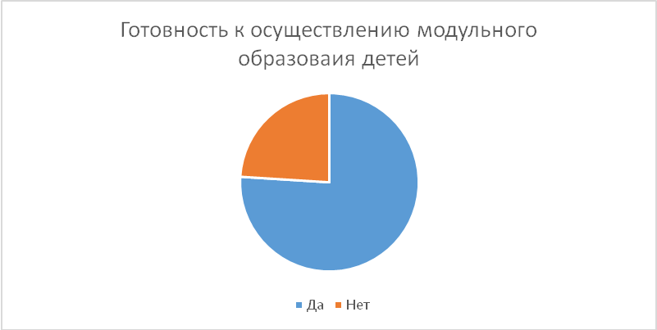

Рисунок 1.

Не готовность к данной деятельности вызвана тем, что у педагогов недостаточно развиты компетенции по данной проблематике, нахватает временного периода для подготовки к деятельности, а также определенные сложности вызывает материально техническое обеспечение группы.
Анализ данных, полученных в результате мониторинга родителей, позволил нам сделать вывод о том, что большая часть родителей 63% заинтересованы в модульном обучении детей, 30% родителей выразили сомнения по данному вопросу и 7% отреагировали негативно (рисунок 2).

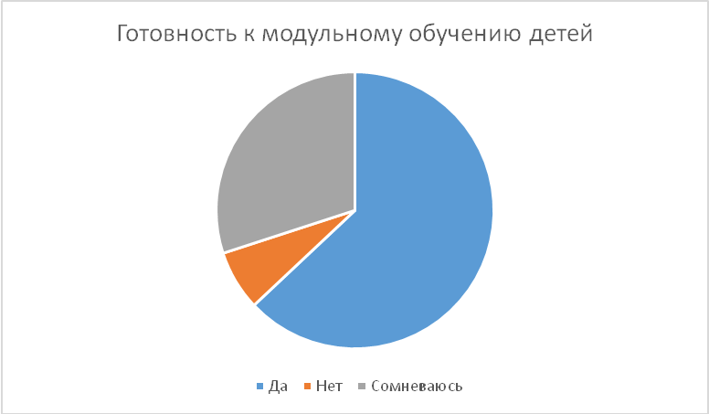

Рисунок 2.
Сомнения родителей вызваны тем, что они мало информированы в данном вопросе. Отрицательно отреагировавшие родители объясняли свой выбор тем, что их полностью устраивает сложившаяся система обучения и развития детей в данном дошкольном учреждение.
В заключение хочется отметить, что модульное обучение вызвало интерес как у педагогов, так и у родителей и законных представителей детей. Интеллектуальное развитие детей дошкольного возраста повышает обучаемость детей в школе и играет огромную роль в образованности взрослого человека. Вопрос полноценного развития интеллектуальных способностей детей дошкольного возраста по-прежнему остается актуальным на сегодняшний день.

Библиографический список.
1.Вишнякова С.М. Профессиональное образование: Словарь. Ключевые понятия, термины, актуальная лексика. — М: НМЦ СПО, 1999. — 538 с.
2.Дорофеева И. Е. Развитие интеллектуальных способностей у дошкольников / И. Е.Дорофеева. — Текст : непосредственный // Проблемы педагогики. — 2015. — URL: https://cyberleninka.ru/article/n/razvitie-intellektualnyh-sposobnostey-u-doshkolnikov (дата обращения: 07.10.2020).
3.Орлова Н. В. Психофизиологические условия развития интеллектуальных способностей детей старшего дошкольного возраста / Н. В. Орлова. — Текст : непосредственный // Молодой ученый. — 2020. — № 6 (296). — С. 214-219. — URL: https://moluch.ru/archive/296/67190/ (дата обращения: 07.10.2020).
4.Ушинский, К. Д. Труд в его психическом и воспитательном значении / К.Д. Ушинский // Избранные сочинения.– М. :Юрайт, 2017. – 359 с
5.Федеральный государственный образовательный стандарт дошкольного образования (утвержден приказом Министерства образования и науки РФ от 17 октября 2013 г. № 1155). – URL: http://sch2vo.ru/doc/Doshkol_obr/18_19/FGOSDO.pdf (дата обращения: 21.02.2020).
6.Фребель, Ф. Будем жить для своих детей / Ф. Фребель. – М. : Карапуз,2000. – 262 с.

